ПРАВЛІННЯ ПЕНСІЙНОГО ФОНДУ УКРАЇНИ

ПОСТАНОВА
19.01.2024 | м. Київ | N 3-1

Зареєстровано в Міністерстві юстиції України
11 березня 2024 р. за N 354/41699

Про затвердження Змін до Порядку оформлення, виготовлення та видачі документів, що підтверджують призначення особі пенсії

Відповідно до частини четвертої статті 44 Закону України "Про загальнообов'язкове державне пенсійне страхування", пунктів 9, 10 Положення про Пенсійний фонд України, затвердженого постановою Кабінету Міністрів України від 23 липня 2014 року N 280, Положення про Єдиний державний вебпортал електронних послуг, затвердженого постановою Кабінету Міністрів України від 04 грудня 2019 року N 1137 (в редакції постанови Кабінету Міністрів України від 16 серпня 2022 року N 937), правління Пенсійного фонду України
ПОСТАНОВЛЯЄ:
1. Затвердити Зміни до Порядку оформлення, виготовлення та видачі документів, що підтверджують призначення особі пенсії, затвердженого постановою правління Пенсійного фонду України від 03 листопада 2017 року N 26-1, зареєстрованого в Міністерстві юстиції України 04 грудня 2017 року за N 1464/31332, що додаються.
2. Департаменту з питань цифрового розвитку, цифрових трансформацій і цифровізації (Спис В.) разом з Юридичним департаментом (Рябцева Т.) подати цю постанову на державну реєстрацію до Міністерства юстиції України.
3. Ця постанова набирає чинності з дня її офіційного опублікування.

Голова правління | Євгеній КАПІНУС
ПОГОДЖЕНО:
Міністр  соціальної політики України | Оксана ЖОЛНОВИЧ
Перший заступник Міністра  цифрової трансформації України | Олексій ВИСКУБ
Заступник Голови Державної  служби спеціального зв'язку  та захисту інформації України | Олександр ПОТІЙ
Тимчасово виконуючий повноваження  Директора Національного  антикорупційного бюро України | Гізо УГЛАВА
В. о. Директора Бюро  економічної безпеки України | Андрій ПАЩУК
Уповноважений Верховної Ради  України з прав людини | Дмитро ЛУБІНЕЦЬ
Перший заступник  Голови СПО об'єднань профспілок | Олександр ШУБІН
Голова ГО ВО СОІУ | В. В. НАЗАРЕНКО
Генеральний секретар Громадської  спілки "Всеукраїнське громадське  об'єднання "Національна Асамблея  людей з інвалідністю України" | Вікторія НАЗАРЕНКО
Керівник Секретаріату СПО  роботодавців на національному рівні | Руслан ІЛЛІЧОВ

ЗАТВЕРДЖЕНО
Постанова правління Пенсійного фонду України
19 січня 2024 року N 3-1

Зміни
до Порядку оформлення, виготовлення та видачі документів, що підтверджують призначення особі пенсії, затвердженого постановою правління Пенсійного фонду України від 03 листопада 2017 року N 26-1, зареєстрованого в Міністерстві юстиції України 04 грудня 2017 року за N 1464/31332
1. У розділі I:
1) абзац третій пункту 2 викласти в такій редакції:
"Пенсійні посвідчення виготовляються у паперовій формі згідно зі зразком та описом бланка паперового пенсійного посвідчення, наведеними у додатку 2 до цього Порядку, або у вигляді платіжної картки, яка одночасно є пенсійним посвідченням, містить графічну та електронну інформацію про власника, кваліфіковані сертифікати відкритих ключів (далі - електронне пенсійне посвідчення). За бажанням особи, якій призначено пенсію, їй може бути сформоване пенсійне посвідчення в електронній формі (е-пенсійне посвідчення) без виготовлення паперового пенсійного посвідчення або електронного пенсійного посвідчення.".
2. У розділі II:
1) доповнити підпункт 2 пункту 1 після слова "батькові" словами "(за наявності)";
2) у пункті 3:
доповнити після абзацу п'ятнадцятого абзацами шістнадцятим, сімнадцятим такого змісту:
"інвалідність внаслідок поранення, каліцтва від вибухонебезпечних предметів - для осіб, визначених абзацом десятим пункту 26 Положення про порядок, умови та критерії встановлення інвалідності, затвердженого постановою Кабінету Міністрів України від 03 грудня 2009 року N 1317;
БЕБ - Бюро економічної безпеки України;".
У зв'язку з цим абзаци шістнадцятий - двадцять восьмий вважати абзацами вісімнадцятим - тридцятим відповідно;
в абзаці двадцять четвертому слова "Міністерство інфраструктури України" замінити словами "Міністерство розвитку громад, територій та інфраструктури України;";
доповнити після абзацу двадцять п'ятого абзацом двадцять шостим такого змісту:
"НАБ України - Національне антикорупційне бюро України;".
У зв'язку з цим абзаци двадцять шостий - тридцятий вважати абзацами двадцять сьомим - тридцять першим відповідно.
3. У пункті 2 розділу V слова "електронних послуг" виключити.
4. Доповнити Порядок після розділу V розділом VI такого змісту:
"VI. Формування е-пенсійного посвідчення
1. Е-пенсійне посвідчення формується засобами Порталу Дія, зокрема з використанням мобільного додатку Порталу Дія (Дія), за наявності в Реєстрі відомостей про призначення особі пенсії, в тому числі відцифрованого образу обличчя особи.
2. Для формування та використання е-пенсійного посвідчення особі необхідно мати реєстраційний номер облікової картки платника податків, встановити мобільний додаток Порталу Дія (Дія) на електронний пристрій, критерії якого підтримують використання такого додатка, та пройти електронну ідентифікацію та автентифікацію.
3. Е-пенсійне посвідчення містить унікальний електронний ідентифікатор (QR-код, штрих-код, цифровий код), який забезпечує перехід за посиланням на відповідний підтвердний запис на вебпорталі Пенсійного фонду України.
4. Повідомлення про формування е-пенсійного посвідчення разом з унікальним електронним ідентифікатором (QR-кодом, штрих-кодом, цифровим кодом) або про неможливість його формування у зв'язку з відсутністю необхідних відомостей в Реєстрі надсилається особі автоматично через мобільний додаток Порталу Дія (Дія).
5. Е-пенсійне посвідчення використовується особою без додаткового пред'явлення пенсійного посвідчення у паперовій формі, електронного пенсійного посвідчення або платіжної картки, яка одночасно є пенсійним посвідченням.
6. Для забезпечення можливості перевірки е-пенсійного посвідчення та для отримання за рішенням особи електронних копій (відомостей, даних) органи державної влади, органи місцевого самоврядування, юридичні та фізичні особи можуть підключати власні інформаційні системи до Порталу Дія у порядку, визначеному законодавством.
7. Електронні копії е-пенсійного посвідчення за бажанням особи можуть подаватися та застосовуватися у таких самих випадках, коли законодавством передбачено подання та застосування копій пенсійного посвідчення.
Електронні копії е-пенсійного посвідчення формуються засобами Порталу Дія із накладенням віддаленого кваліфікованого електронного підпису "Дія.Підпис" ("Дія ID") особи та кваліфікованої електронної печатки технічного адміністратора Порталу Дія з відповідною кваліфікованою електронною позначкою часу.
Перевірка електронних копій (відомостей, даних) проводиться шляхом перевірки накладеного на них віддаленого кваліфікованого електронного підпису "Дія.Підпис" ("Дія ID") особи та кваліфікованої електронної печатки технічного адміністратора Порталу Дія відповідно до вимог Закону України "Про електронну ідентифікацію та електронні довірчі послуги".
8. Е-пенсійне посвідчення формуються безоплатно.".
У зв'язку з цим розділ VI вважати розділом VII.
5. У тексті цього Порядку:
слово "веб-портал" у всіх відмінках замінити словом "вебпортал" у відповідних відмінках;
після слів "мобільний додаток Порталу Дія" у всіх відмінках доповнити словом "(Дія)".
6. Додатки 1, 2 до цього Порядку викласти у нових редакціях, що додаються.

В. о. директора Департаменту  з питань цифрового розвитку,  цифрових трансформацій і цифровізації | Віталій СПИС

Додаток 1
до Порядку оформлення, виготовлення та видачі документів, що підтверджують призначення особі пенсії
(в редакції постанови правління Пенсійного фонду України
від 19.01.2024 N 3-1)
(пункт 2 розділу I)
фото | __________________________________  __________________________________  (найменування органу Пенсійного фонду України)

Заява
на виготовлення пенсійного посвідчення
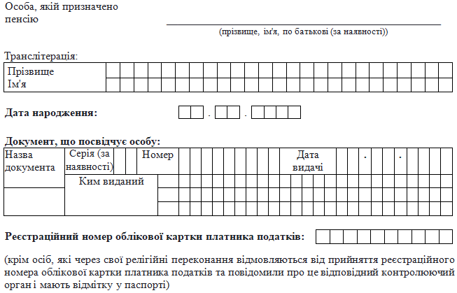
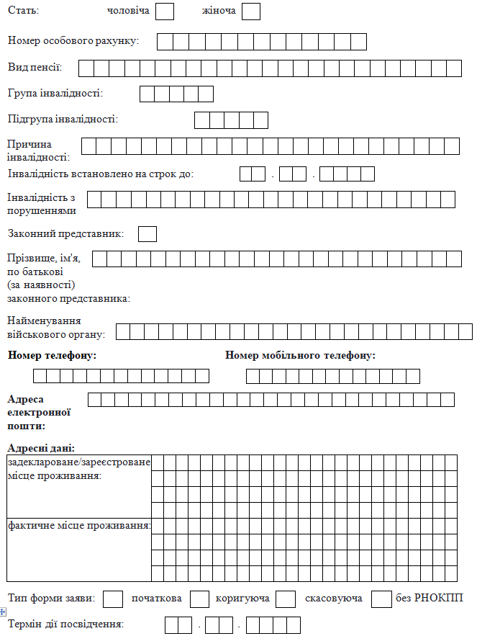
Прошу пенсію виплачувати через __________________________________
(найменування відокремленого підрозділу, філії, відділення, представництва банку)
________________________ на поточний рахунок __________________________________
(заповнюється у разі наявності відкритого рахунку у банку)
Прошу виготовити пенсійне посвідчення, яке одночасно є платіжною карткою.*
Отримати пенсійне посвідчення, яке одночасно є платіжною карткою, зобов'язуюсь у відділенні (підрозділі, філії, представництві) банку N __________________________________ за адресою
__________________________________.
Прошу виготовити паперове пенсійне посвідчення, яке зобов'язуюсь отримати у відділі обслуговування громадян управління Пенсійного фонду України за адресою
__________________________________.*
Прошу сформувати пенсійне посвідчення в електронній формі (е-пенсійне посвідчення) без виготовлення паперового пенсійного посвідчення або електронного пенсійного посвідчення.*
Я даю згоду на мою реєстрацію у кваліфікованого надавача електронних довірчих послуг та безоплатне формування сертифікатів відкритих ключів кваліфікованого електронного підпису. Відповідно до статті 634 Цивільного кодексу України шляхом подання цієї заяви я приєднуюсь до Договору про надання послуг кваліфікованим надавачем електронних довірчих послуг та його умов, що розміщені на його інформаційному ресурсі, та засвідчую, що погоджуюсь з умовами Регламенту роботи кваліфікованого надавача електронних довірчих послуг та Договору про надання послуг та зобов'язуюсь їх виконувати відповідно до законодавства у сфері надання послуг кваліфікованого електронного підпису.

"___" ____________ 20__ року | _______________________________  (підпис заявника)

____________
* Заповнюється одна із позицій за вибором заявника.

Додаток 2
до Порядку оформлення, виготовлення та видачі документів, що підтверджують призначення особі пенсії
(в редакції постанови правління Пенсійного фонду України
від 19.01.2024 N 3-1)
(пункт 2 розділу I)

Зразок та опис
бланка паперового пенсійного посвідчення
I. Зразок бланка паперового пенсійного посвідчення

Лицьовий бік

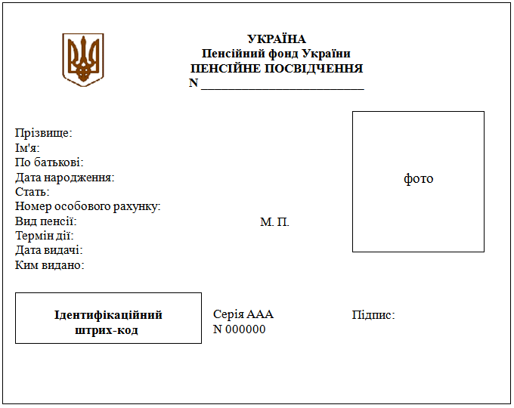
Зворотний бік

Пенсійне посвідчення є документом, що підтверджує призначення особі пенсії.
Пенсіонер має право на одержання лише одного виду пенсії.
Пенсіонер зобов'язаний повідомляти органи Пенсійного фонду України про влаштування на роботу, у тому числі за сумісництвом, зміни у складі сім'ї та інші обставини, які відповідно до законодавства визначають право на пенсію та її розмір.
Пенсіонер зобов'язаний пред'являти пенсійне посвідчення на вимогу посадових осіб органів Пенсійного фонду України та повідомляти про втрату посвідчення.
Держзнак _______. Зам. 0-000, 20__ р.

II. Опис бланка паперового пенсійного посвідчення
1. Бланк паперового пенсійного посвідчення (далі - посвідчення) має вигляд прямокутного аркуша паперу із закругленими кутами.
2. Посвідчення друкується на захищеному папері способом офсетного та високого друку з включеннями у вигляді крапок, які світяться під дією ультрафіолетового проміння жовтим та синім кольорами.
3. З лицьового боку надруковано:
фарбою жовтого кольору - зображення малого Державного Герба України;
фарбою червоного кольору - контур зображення малого Державного Герба України, фрагменти сіток різної геометрії, сітка з ліній, виконаних мікротекстом у позитивному зображенні "Пенсійний фонд України" (висота літер 0,20 мм), дві лінії мікротексту в негативному зображенні "Пенсійне посвідчення", зображення малого Державного Герба, що повторюються;
фарбою темно-жовтого кольору - фрагменти сіток різної геометрії, спеціальні растрові зображення;
фарбою, невидимою при денному світлі, яка набуває під дією ультрафіолетового проміння слабкого блакитного свічення, в центрі посвідчення виконано орнаментальний рисунок.
Захисною фарбою чорного кольору у верхній частині посвідчення надруковано слово "УКРАЇНА", нижче "Пенсійний фонд України", "ПЕНСІЙНЕ ПОСВІДЧЕННЯ" та знак "N". У нижній частині бланка цією самою фарбою надруковано слово "Серія" та три літери, що її позначають, а також печатка Пенсійного фонду України.
Посвідчення має два чистих поля розміром:
35,0 х 50,0 мм - для ідентифікації власника посвідчення;
15,0 x 30,0 мм - для розміщення ідентифікаційного штрих-коду власника посвідчення.
Номер бланку посвідчення має шестизначну нумерацію, виконану захисною фарбою чорного кольору, яка набуває під дією ультрафіолетового проміння оранжевого свічення.
4. Зі зворотного боку надруковано:
фарбами червоного та жовтого кольору - дві антисканерні сітки з псевдорельєфним рисунком у вигляді решітки та словами "Пенсійне посвідчення". Одну із сіток виконано райдужним друком з використанням фарби жовтого кольору, яка набуває під дією ультрафіолетового проміння жовтого свічення;
фарбою чорного кольору, яка набуває під дією ультрафіолетового проміння червоного свічення, - текст такого змісту:
"Пенсійне посвідчення є документом, що підтверджує призначення особі пенсії.
Пенсіонер має право на одержання лише одного виду державної пенсії.
Пенсіонер зобов'язаний повідомити органи Пенсійного фонду України про влаштування на роботу, у тому числі за сумісництвом, зміни у складі сім'ї та інші обставини, які відповідно до законодавства визначають право на пенсію та її розмір.
Пенсіонер зобов'язаний пред'являти пенсійне посвідчення на вимогу посадових осіб органів Пенсійного фонду України та повідомляти про втрату посвідчення.
Реквізити виготовлювача: Держзнак. _________". Зам. (номер замовлення із п'яти цифр (0 - 0000)) та рік виготовлення бланка.
5. Після внесення відомостей про власника посвідчення документ ламінується захисною термоплівкою розміром 105,0 х 74,0 ± 0,5 мм.".

